Soạn Language trang 49 - 50 Unit 5 Tiếng Anh lớp 10 mới
Vocabulary
1. a. Use a dictionary to find the meanings of the following compound nouns and their parts. Write them in the appropriate columns.(Dùng từ điển tra nghĩa của các danh từ nối và nghĩa từng phần của chúng. Viết vào cột phù hợp.)
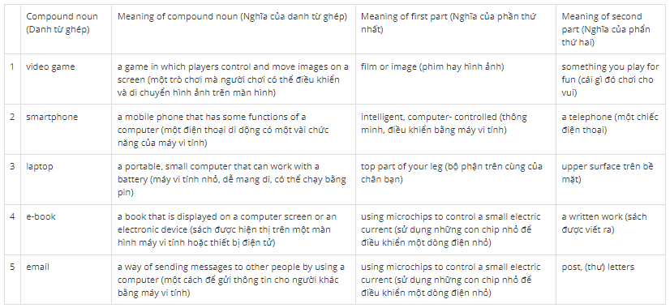

b. Discuss your findings with a partner. Is the meaning of each compound noun a combination of the meanings of its parts?(Thảo luận kết quả bạn tìm được với bạn bè. Nghĩa của mỗi danh từ nối có phải là tổ hợp nghĩa của từng phần không?)
2. Below are parts of some other compound words. Match the first parts of the words with the second ones.(Dưới đây là những phần trong từ nối. Nối phần đầu với phần cuối của từ.)
1. d pencil case (túi đựng bút)
2. e blackboard (bảng đen)
3. a washing machine (máy giặt)
4. c headphones (tai nghe)
5. b food processor (máy nghiền thức ăn)
Pronunciation
1. Listen and repeat these words or phrases. Pay attention to their stressed syllables.(Lắng nghe và lặp lại các từ hoặc cụm từ. Chú ý đến âm tiết được nhấn mạnh.)
Bài nghe

2. Listen and tick (v) the words you hear.(Nghe và đánh dấu vào từ mà em nghe.)
Bài nghe:
1. b | 2. a | 3. a | 4. b | 5. a
Grammar
Gerunds and infinitives (Danh động từ và động từ nguyên mẫu)
1. Complete the definitions or uses of the inventions using the correct forms of the verbs given (V-ing or to-infinitive).(Hoàn thành các định nghĩa hoặc cách sử dụng các phát minh theo đúng thì của động từ đã cho (V-ing hay to-infinitive).)
1. getting; sending (be used for doing something: được dùng để làm gì)
2. to create; (to) contact (use something to do something: dùng gì để làm gì)
3. to read (be used to do something: được sử dụng để làm gì)
4. to play (use something to do something: dùng gì để làm gì)
5. chopping; mixing (be used for doing something: được dùng để làm gì)
6. to store (use something to do something: dùng gì để làm gì)
Hướng dẫn dịch:
1. Máy tính xách tay hoặc điện thoại thông minh có thể sử dụng cho việc truy cập mạng Internet hoặc gửi tin nhắn.
2. Bạn có thể sử dụng mạng xã hội để tạo hồ sơ cá nhân và liên lạc với người khác.
3. Khi bạn mệt vì phải mang thật nhiều sách hoặc tiểu thuyết khi đi du lịch, một cuốn sách điện tử có thể giúp bạn - nó hữu ích để đọc sách diện tử, báo hoặc tạp chí.
4. Nếu bạn muốn thư giãn mà không sử dụng điện thoại thông minh với màn hình nhỏ hoặc máy tính xách tay lớn. Bạn có thể sử dụng thiết bị chơi điện tử cầm tay để chơi trò chơi máy tính.
5. Máy chế biến thức ăn được sử dụng để cắt hoặc trộn thức ăn.
6. Chúng ta có thể sử dụng một USB để chứa rất nhiều bài nhạc và tập tin video.
2. Think of an item in your classroom or house. Describe it to a partner, using a gerund or an infinitive. See if your partner can guess what it is.(Nghĩ về một món đồ trong lớp hoặc trong nhà bạn. Mô tả nó với người bạn, sử dụng cụm động danh từ hoăc động từ nguyên mẫu. Thử xem người bạn của bạn đoán nó là gì.)
The present perfect(Thì hiện tại hoàn thành)
1. Label the timelines below with the words from the box.(Dán nhãn những mốc thời gian dưới đây với từ trong ô.)

2. Match the beginnings in A with the ends in B. Put the verbs within brackets in the present simple or the present perfect.(Nối phần đầu ở cột A với phần cuối ở cột B. Đặt động từ trong ngoặc ở thì hiện tại đơn hoặc thì hiện tại hoàn thành.)
1 - b | 2 - d | 3 - e | 4 - a | 5 - c
Hướng dẫn dịch:
1 Kim bị gãy tay vì vậy cô ấy không thể chơi, cầu lông.
2 Anh ta trông không vui bởi vì anh ta đã mất hết tiền.
3 “Bạn biết người phụ nữ đó không?” “Tôi biết, nhưng tôi quên tên bà ta rồi.”
4 Tôi nhờ giáo viên giúp đỡ.” “Tôi củng vậy.”
5 Anh ấy dã dể mở quầy thu ngân vì vậy tất cả những thứ có giá trị trong đó đã biến mất hết.
3. The following paragraph is about the importance of computers. Choose the correct verb tense.(Đoạn văn sau là về tầm quan trọng của máy tính. Chọn thì đúng cho động từ.)
(1) seems | (2) have affected | (3) were | (4) have encouraged
(5) has aided | (6) have killed | (7) prefer
Hướng dẫn dịch:
Ngày nay, cuộc sống mà không có máy tính dường như hoàn toàn là không thể. Máy tính lả tác động đến mọi lĩnh vực trong cuộc sống của chúng ta. Từ khi được con người phát minh ra, máy tính đã thúc đẩy sự phát triển mạnh mẽ của công nghệ ở nhiều lĩnh vực khác nhau. Cùng với máy tính, Internet đã hỗ trợ cho sự phát triển của công nghệ. Tuy nhiên, nhiều người đã tranh luận rằng máy tính đã giết chết sự tương tác tự nhiên giữa con người với nhau. Ví dụ như, trẻ vị thành niên ngày nay thích tán ngẫu trên mạng hơn là gặp gỡ thực tế. Bạn có đồng ý không?

